Τμήμα Πληροφορικής
Μάθημα: Οργάνωση Υπολογιστών
Ονοματεπώνυμο: Γιάννης Αργυρόπουλος
ΑΕΜ: 5254
Εξάμηνο: 2^{ο}
ΑΠΑΝΤΗΣΕΙΣ 2^{ης} Σειράς Ασκήσεων

Άσκηση 1

Το αποτέλεσμα δεν είναι σωστό. Το διορθωμένο πρόγραμμα είναι το παρακάτω:

*-----------------------------------------------------------
* Title : 5254_HW2
* Written by : Giannis Argyropoulos
* Date : 16/04/2021
* Description: Askhsh1
*-----------------------------------------------------------
ORG $400400
NUM1 DC.B $F0
NUM2 DC.B $80
SUM DS.B 1

ORG $400410
ADNUMS MOVE.B NUM1,D0
MOVE.B NUM2,D1
ADDX D0,D1
MOVE.B D1,SUM
END $400410

Η αρχική εικόνα των καταχωρητών:

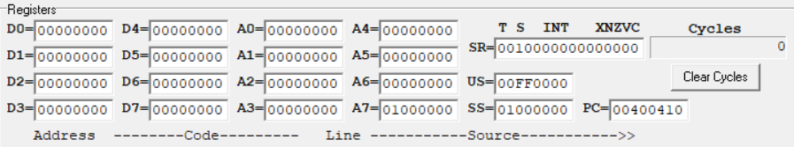

Η τελική εικόνα των καταχωρητών:

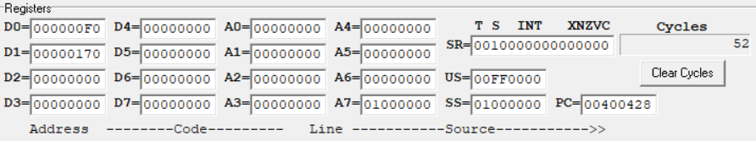

Η αρχική εικόνα της μνήμης:

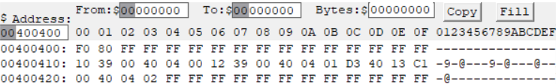

Η τελική εικόνα της μνήμης:

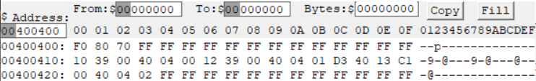

Όταν οι δύο αριθμοί NUM1= F016 =1111 00002 και NUM2= 8016 = 1000 00002
ερμηνεύονται ως μη προσημασμένοι, το άθροισμά τους είναι ίσο με 36810 = 1 0111 0000.

Σε αυτήν την περίπτωση οι δείκτες θα πρέπει να έχουν τις εξής τιμές:
X= 0, διότι δεν έχουμε κρατούμενο.
N= 0, γιατί το αποτέλεσμα είναι θετικός αριθμός.
Z= 0, επειδή το αποτέλεσμα είναι διάφορο του μηδενός.
V= 0, γιατί δεν έχουμε υπερχείλιση.
C= 0, γιατί δεν έχουμε κρατούμενο.

Αντίθετα, όταν οι δύο αριθμοί ερμηνεύονται ως προσημασμένοι, οι τιμές τους αλλάζουν σε:
NUM1= F016 = 1111 00002 = -12810
NUM2= 8016 = 1000 00002 = -1610
SUM= 1616= 1 0111 00002= -11210

Άσκηση 2

Ο κώδικας είναι ο εξής:

*-----------------------------------------------------------
* Title : 5254_HW2
* Written by : Giannis Argyropoulos
* Date : 16/04/2021
* Description: Askhsh2
*-----------------------------------------------------------
ORG $400400
NUM1 DC.B $4E,$57,$29,$5A,$3B
NUM2 DC.B $31,$D4,$55,$E0,$9B

ORG $400410
ADDNUMS LEA NUM1+5,A0
LEA NUM2+5,A1
MOVE.B #04,D0
LOOP ADDX.B –(A1),-(A0)
DBRA D0,LOOP
END $400410

Η αρχική εικόνα των καταχωρητών:

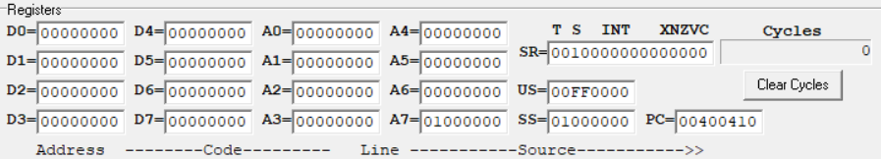

Η τελική εικόνα των καταχωρητών:

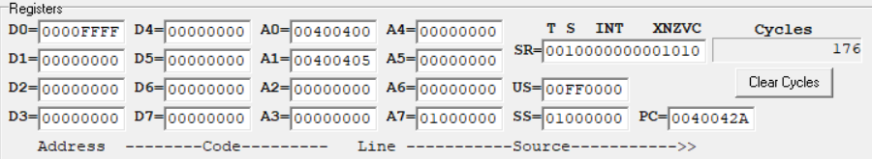

Η αρχική εικόνα της μνήμης:

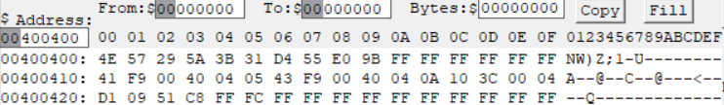

Η τελική εικόνα της μνήμης:

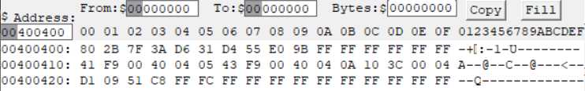

Οι ασκήσεις 3 και 4 δε λύθηκαν.

